**SIARAN PERS**

**TIM KOMUNIKASI DAN MEDIA KTT ASEAN 2023**

**No.23/SP/TKM-ASEAN2023/INA/5/2023**

**TNI-Polri Solid Jaga Keamanan KTT ke-42 ASEAN di Labuan Bajo**

**Jakarta, 4 Mei 2023 –** TNI dan Kepolisian RI (Polri) memperkuat soliditas dan sinergi dalam melakukan pengamanan serta penjagaan Konferensi Tingkat Tinggi (KTT) ke-42 ASEAN 2023 di Labuan Bajo, Manggarai Barat, Nusa Tenggara Timur (NTT).

Demikian ditegaskan Kapolri Jenderal Listyo Sigit Prabowo, dalam keterangan resminya, Kamis (4/5/2023).

“Pengamanan ini betul-betul kami pastikan harus bisa berjalan dengan aman lancar dan sukses,” ujar Kapolri.

Dirinya pun telah mengecek secara langsung pos komando (posko) 91 *Command Center* atau pusat kendali operasi dari seluruh rangkaian pengamanan KTT ke-42 ASEAN 2023.

Bersama TNI, kata Sigit, Kepolisian akan melakukan penjagaan serta pengawasan mulai dari titik kedatangan, perjalanan, hingga lokasi utama pertemuan KTT.

Seluruh petugas akan terawasi dan bisa secara langsung melakukan koordinasi untuk kemudian melaporkan situasi dan kondisi yang ada melalui *Command Center*.

Sigit juga memastikan jika seluruh tamu undangan akan termonitor dan terawasi oleh petugas di lapangan mapun di ruang posko.

Untuk petugas di *Command Center*, bisa memberikan perintah terkait dengan langkah dan kegiatan yang harus dilaksanakan oleh petugas di lapangan.

Selain di darat, personil TNI-Polri juga melakukan pengawasan terhadap seluruh kapal yang melintas saat berlangsungnya seluruh rangkaian kegiatan KTT ke-42 ASEAN 2023.

"Termasuk juga data terkait. Karena di sini wilayahnya berada di dekat pantai, atau laut, sehingga kita ingin memastikan bahwa semua kapal yang ada bisa terdeteksi, jenis kapalnya apa, pemiliknya siapa. Terima kasih kami sudah berikan akses. Sehingga demikian, semua jalur masuk, baik lewat dermaga, lewat laut semuanya bisa terdeteksi," tutur Sigit.

Kapolri pun memimpin langsung tactical floor game (TFG) yang diikuti oleh seluruh personel kepolisian yang tergabung dalam delapan satuan tugas (satgas) pengamanan di lokasi KTT di Labuan Bajo, Manggarai Barat, NTT.

Kedelapan satgas tersebut adalah Satgas Preemtif, Satgas Preventif, Satgas Walrolakir, Satgas Gakkum, Satgas Tindak, Satgas Antiteror, Satgas Humas, dan Satgas Banops.

TFG dilakukan guna mempersiapkan personel kepolisian menghadapi kemungkinan masalah yang terjadi saat KTT ke-42 ASEAN 2023. Beragam potensi persoalan dijabarkan dalam TFG lalu disimulasikan penyelesaiannya.

"Ini semua tentunya bisa memberikan persiapan kita dalam pengamanan yang akan kita laksanakan beberapa hari mendatang," ujar Kapolri.

Polri mengerahkan 2.627 personel pengamanan yang berasal dari Mabes Polri sebanyak 947 personel, Polda NTT 1.660 personel dan Polda NTB 20 personel yang terlibat dalam Operasi Komodo 2023. (John/TR/Elvira)

Foto: dok. Divhumas Polri.

***

Untuk Informasi lebih lanjut, silakan menghubungi kontak di bawah ini.

**Dirjen Informasi dan Komunikasi Publik Kementerian Kominfo – Usman Kansong (0816785320).**

Dapatkan informasi lainnya di <http://asean2023.id>, <https://infopublik.id/kategori/asean-2023>, dan <https://indonesia.go.id/kategori/ragam-asean-2023>

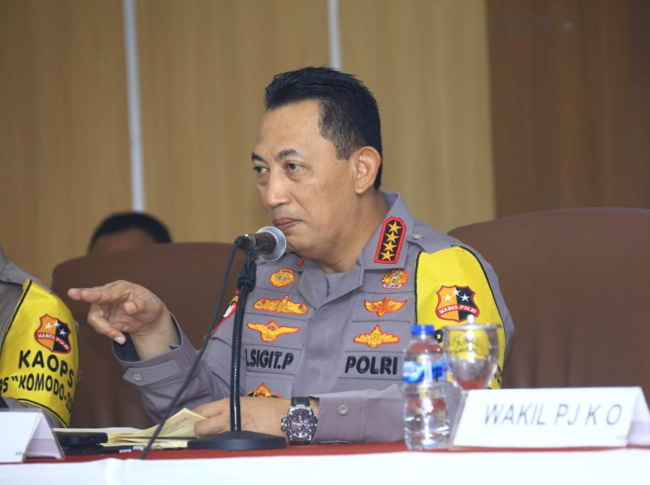

Kapolri Jenderal Listyo Sigit Prabowo menegaskan TNI dan Polri solid mengamankan terselenggaranya KTT ke-42 ASEAN 2023 (Foto: dok. Divhumas Polri.)